Documentación Trabajo final BD, Pagina de animes

La base de datos.
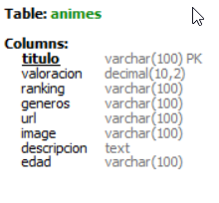
Mi base de datos tiene 1 tabla, dicha tabla tiene 8 columnas y 47 filas.

La base de datos se conecta directamente con visual studio y por tanto la conexión es de tipo local.
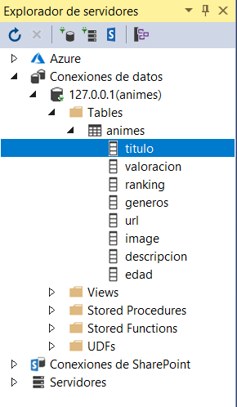

Yo accedo a la base de datos a partir del controlador AccesoDatos.cs
y dentro de este controlador llamo a la base de datos y hago la conexión.
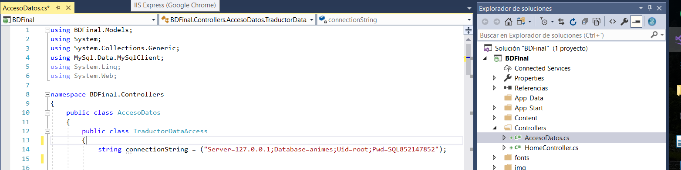
Dentro de AccesDatos creo el Traductor, que traducirá lo que nos entregue la base de datos en información que reconozca y pueda ser tratada por C# (todo nuestras clases que traten con base datos se encontraran dentro)

Ahora pasamos a crear las clases que enviaran las solicitudes a la base de datos y tratan la respuesta
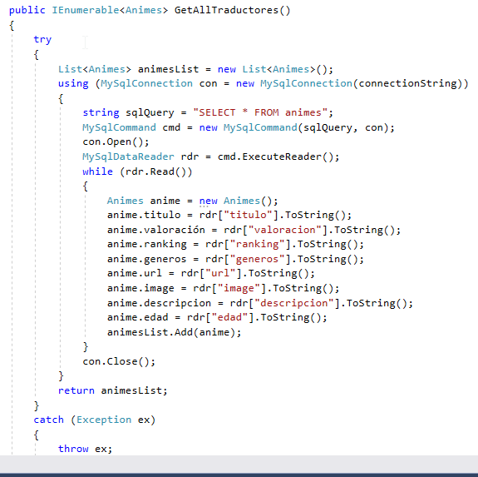

Dentro de la clase Traductor, encontramos el public Ienumerable<animes> GetAllTraductores, esto es impotente porque sera la función que llamaremos desde los controladores según el tipo de traductor que necesitemos.

En el caso de la pagina donde podemos buscar por generos.
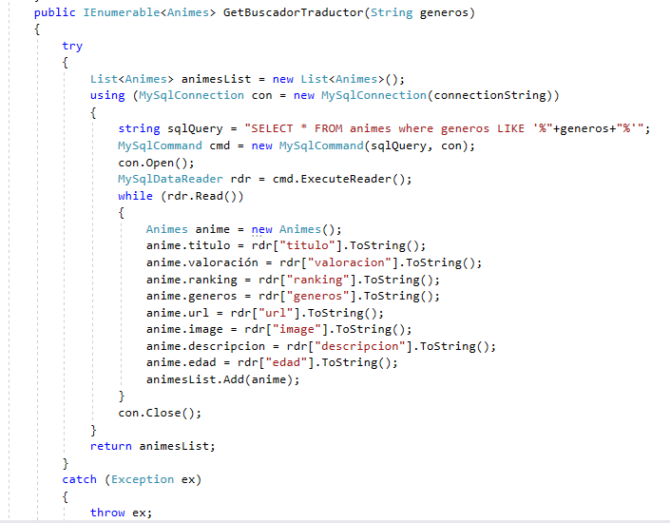
Bien, este caso es mucho mas interesante, tenemos una pagina con un buscador por géneros y por tanto el select a la base de datos varia según lo que escriba el usuario visitante. La Tarea de hacer llegar el parámetro a la base de datos en C# a sido complicado pero se a conseguido, una ves fuera posible que nuestro parámetro del controlador, tenía que encontrar la manera de hacer que la base de datos encontrara los animes que tuvieran ese genero en concreto a parte de los demás, para eso investigue y encontré que poniendo %parámetro% solo mostraría los animes que tuvieran ese genero en su categoría.

Entre las actividades que tenia pensado continuar y no encontrado una manera aceptable de hacerlo en el tiempo estimulado estaba el hecho de hacer un buscados múltiple de géneros con el codigo:
SELECT * FROM animes WHERE generos LIKE "%Comedy%" and generos LIKE "%Slice of life%"
Aunque e comprobado que dicho código funciona la perfección no e tenido el tiempo suficiente para poder crear el código en C# que permita una realización totalmente correcta de este select.

En C# tambien a sido necesario crear un Modelo para Animes, dicho modelo es el que se encarga directamente de indicar a las demás clases del programa C# que tipo de información es cada variable y de la trasformación de dicha información.
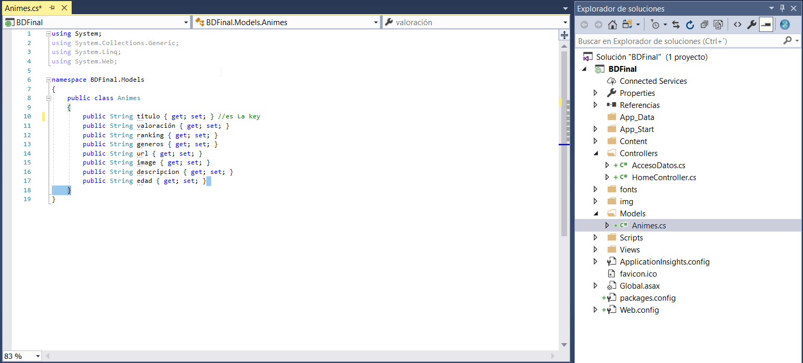
Ahora muestro mi HomeController.cs
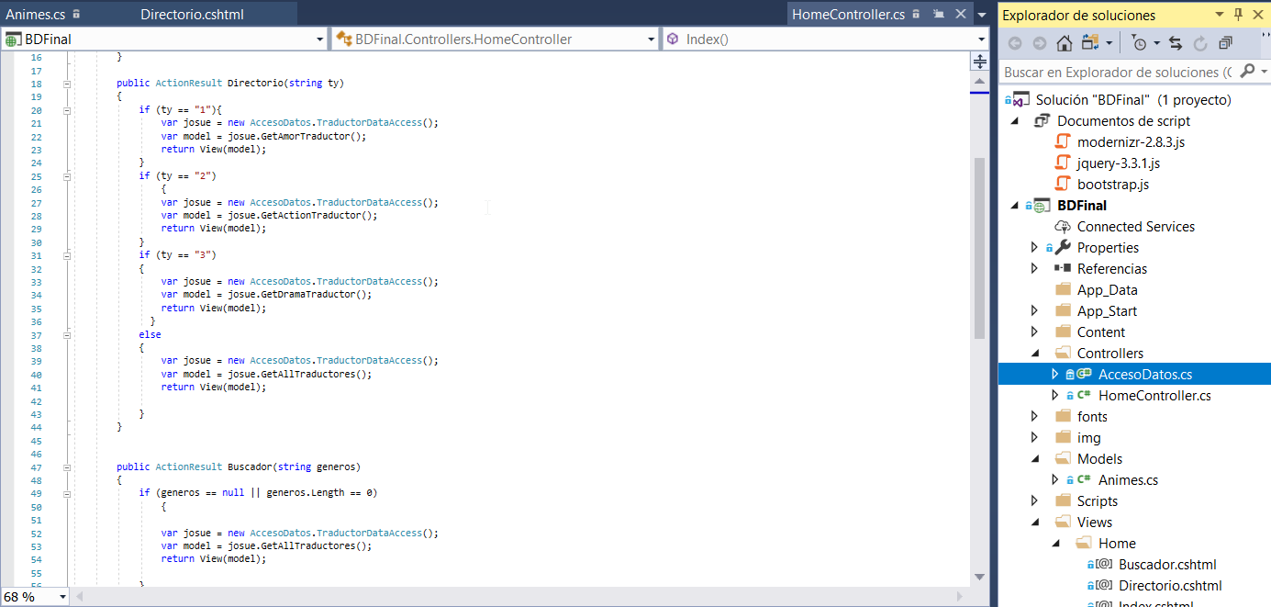
Este controlar es vital, es el que comunica todas las ordenes del html al Acceso de datos.
La información que se trasmite de html al Homecontroller una ves esta es recibida según la solicitud entra en alguno de los ActionResult y según la información se solicita respuesta a uno de los traductores que se encuentren dentro de ese ActionResult.

Como se visualiza la información
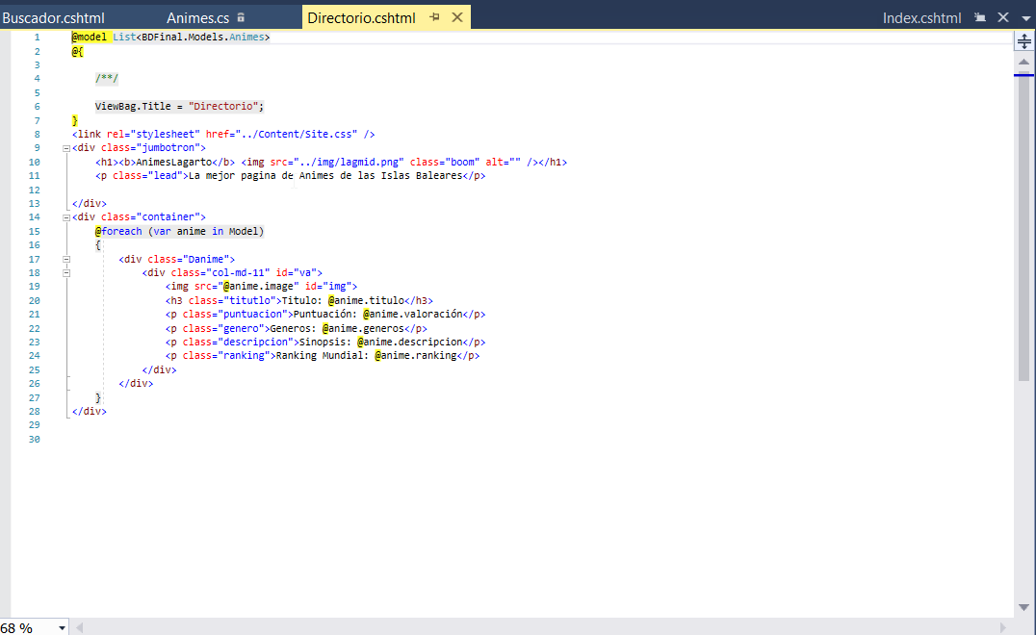
Una ves que el traductor manda la información solicitada al Controller este la manda al html en forma de lista y con un for se va introduciendo la información de cada dato individualmente en el html.

LA VISUALIZACIÓN EN LA PAGINA WEB

- La muestra del trabajo y el funcionamiento de dicho trabajo se hace de manera web, ya que e adaptado todas las funciones dichas anteriormente al formato web para poder demostrar dicho funcionamiento.
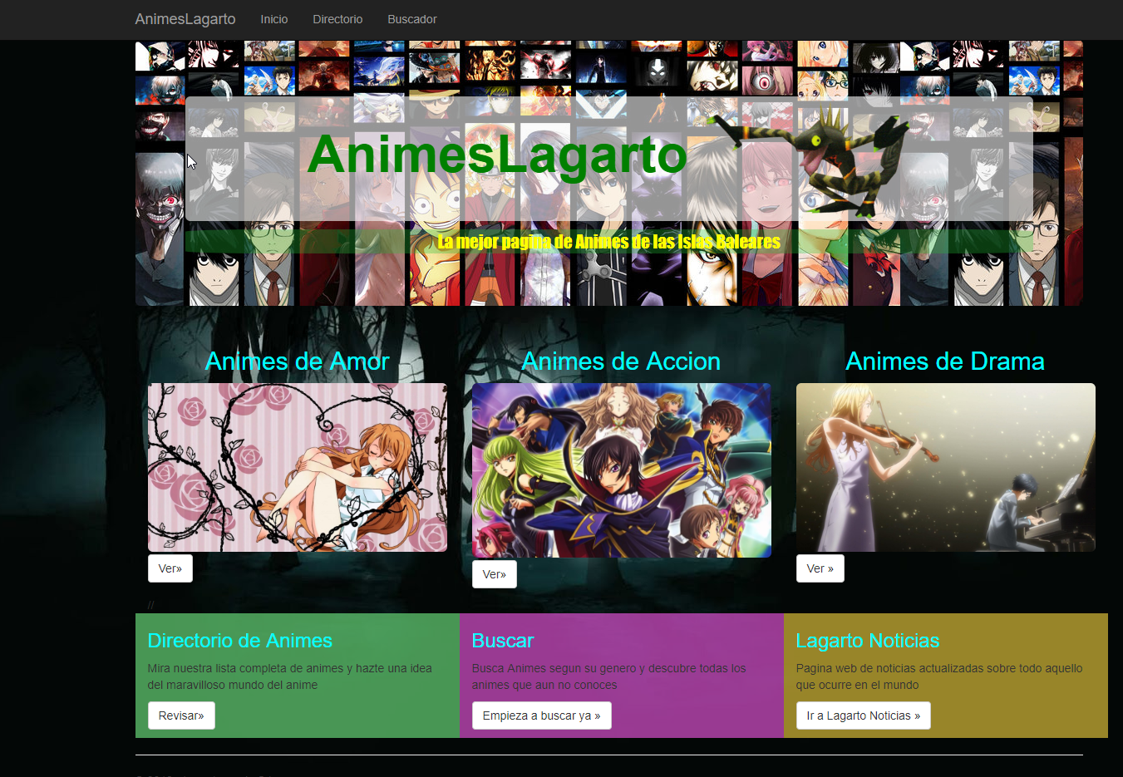
Dentro de la propia pagina principal, podemos encontrar Botones que gracias a la utilización de los controllers de c# y visual basic con un solo click ya nos podemos dirigir a una pagina con la busqueda de todos los animes de nuestra lista que entre sus géneros esta el genero indicado, esta clase de llamamiento esta operativo solo para los géneros Amor, Acción y Drama como se puede ver representado la imagen.

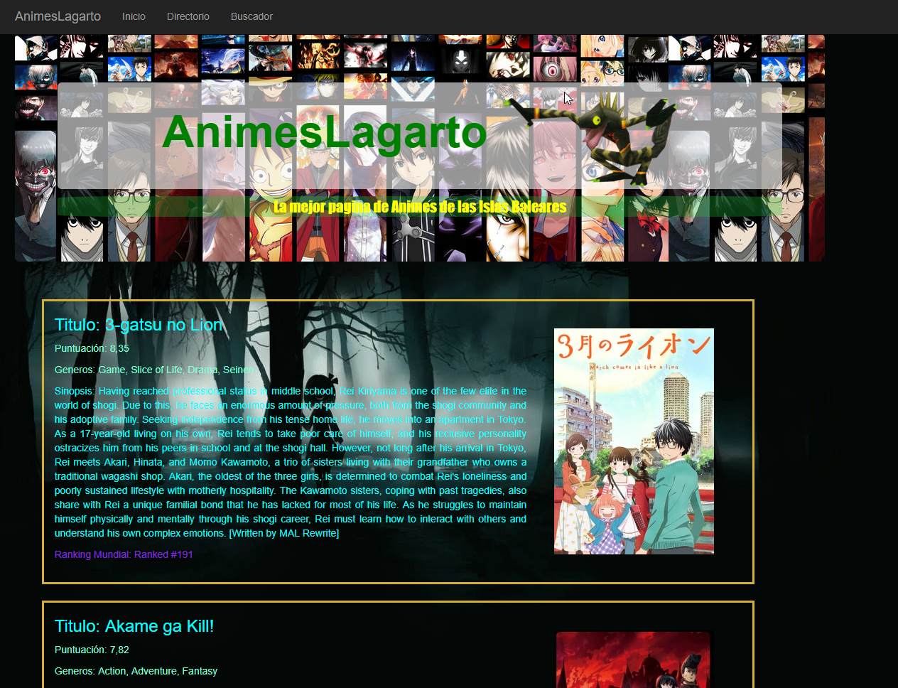
Para poder acceder a una lista completa de todos nuestro animes ordenados alfabéticamente debemos acceder al directorio, podremos acceder a esta pestaña desde el menú superior de la pagina o desde el botón inferior izquierdo.

También podemos encontrar la pagina buscador.

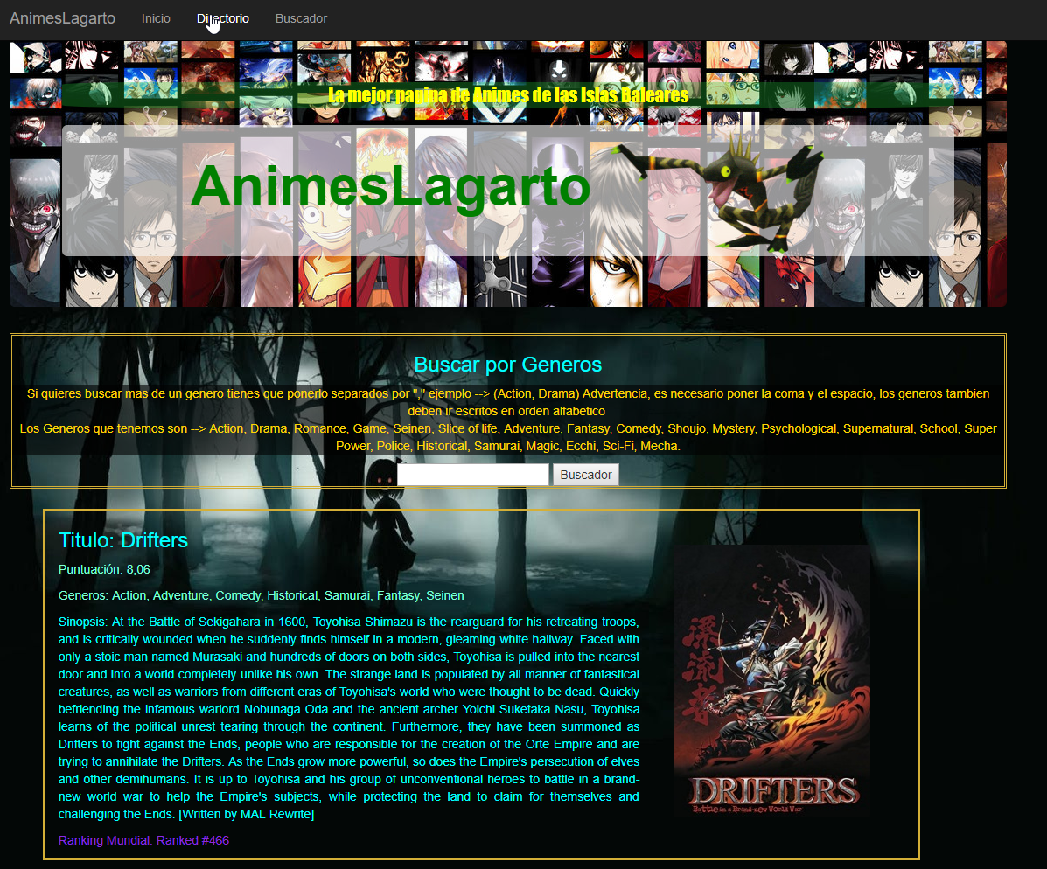
La pagina buscador es esencial es cualquier pagina de animes ya que permite al usuario encontrar los animes que esta buscando, en caso de este ejemplo nos permite encontrar los animes por su genero O géneros.

